**UNIVERSIDAD PRIVADA DE TACNA**

**FACULTAD DE INGENIERÍA**

**Escuela Profesional de Ingeniería de Sistemas**

**INFORME DE LABORATORIO N.º 03**

**“creación de usuario y grupos”**

**Curso: Sistemas Operativos II**

**Docente: Dr. Renzo Taco Coayla**

**QUISPE LEVANO, CRISTIAN ALDIAR (2018000590)**

**Tacna – Perú**

**2024**

**Creamos un perfil en mobaxterm para poder conectarnos a nuestra ip 172.30.107.73**

**Abre MobaXterm en tu computadora.**

**En la ventana principal, haz clic en el botón "Session" en la barra de herramientas superior.**

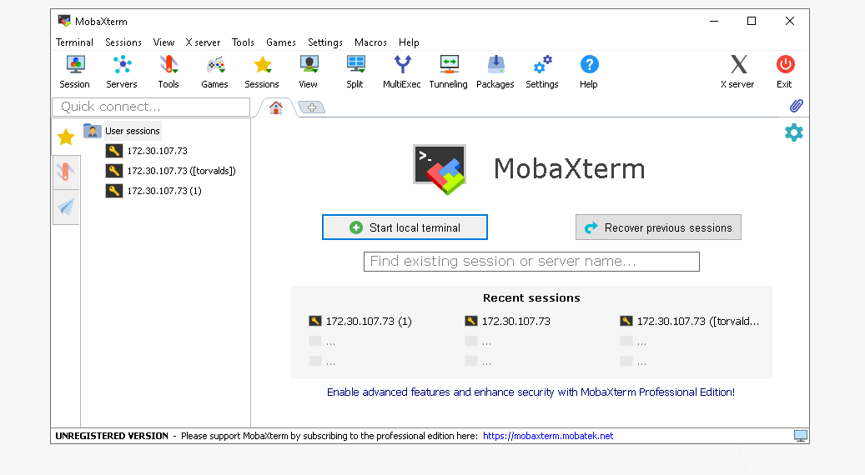

**Creamos un perfil nuevo con la dirección IP de nuestra maquina virtual**

**Se abrirá un menú desplegable. Selecciona "SSH" para establecer una conexión SSH.**

**En la ventana de configuración de la sesión SSH, ingresa la dirección IP en el campo "Remote host".**

**Asegúrate de que el puerto SSH esté configurado en el puerto correcto (el puerto predeterminado es 22).**

**Configura las opciones adicionales según tus preferencias, como el nombre de usuario y la autenticación.**

**Opcionalmente, puedes guardar esta configuración como un perfil para futuros accesos rápidos. Para hacerlo, haz clic en el botón "Bookmark settings" y luego en "Save current settings as bookmark".**

**Ingresa un nombre para este perfil y haz clic en "OK" para guardar.**

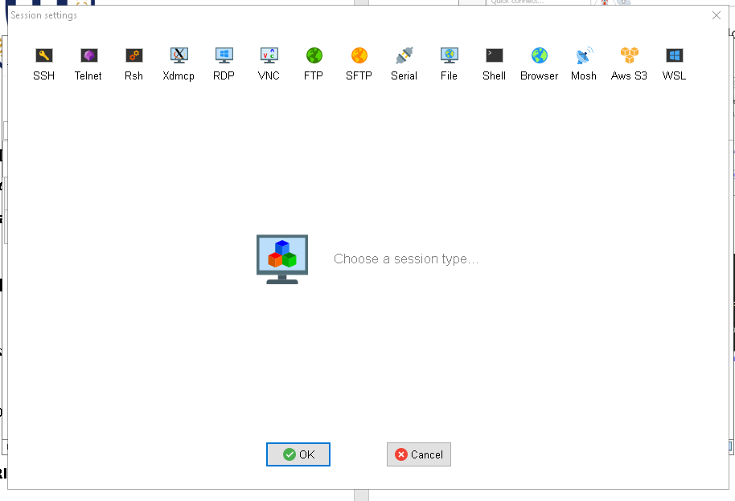

**Ahora nos conectamos al root y luego nos ubicamos en la carpeta etc ssh**

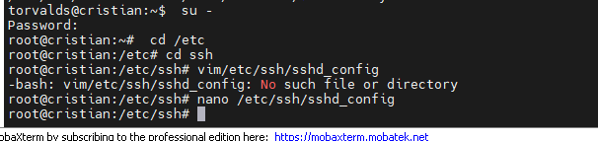

Ahora colocamos el comando nano /etc/ssh/sshd_config

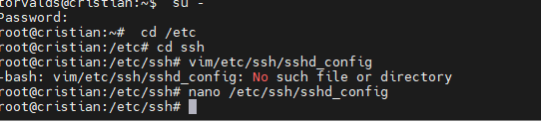

Creamos el perfil de root para conectarnos de manera defrente

Y le colocamos un nuevo password y lo cambiamos a yes

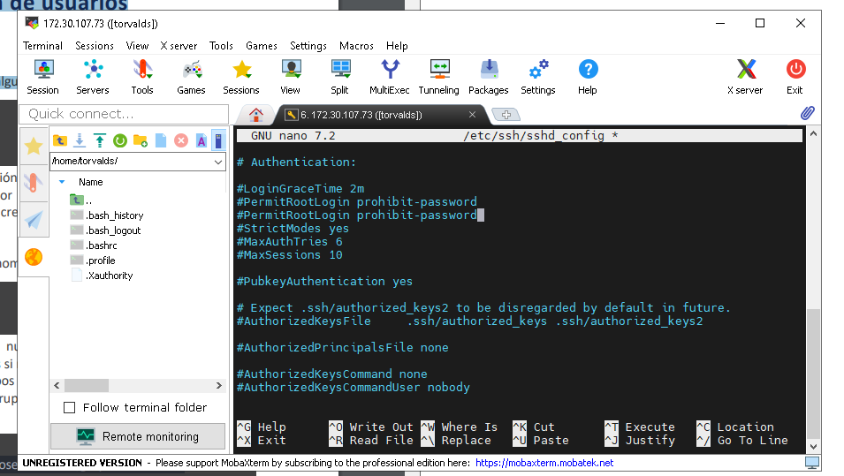

Nano /etc/passwd

Ahora cambiamos el password de nano root con control K para eliminar y control U para copiar y pegar y guardar con control O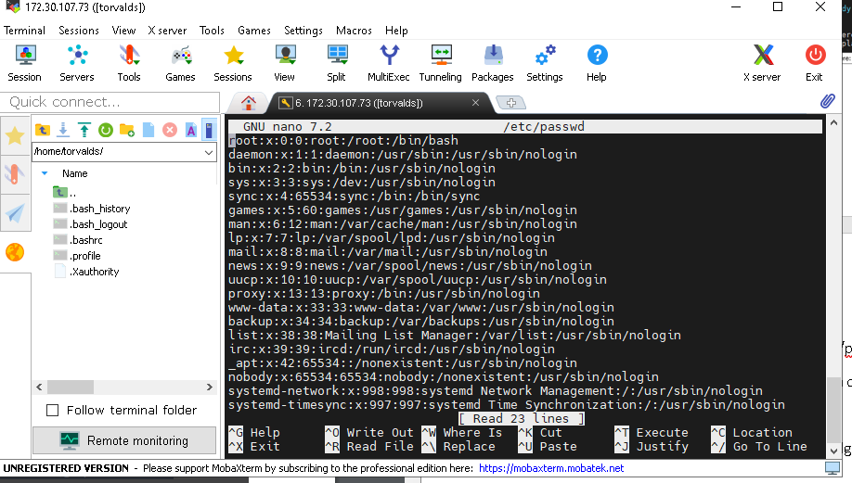

Modificar el Torvalds o usuarios con control K y control U para hacer 2 lineas de perfil y asi modificar una para darle el nombre de user1 y guardamos con control O y enter y luego control X para salir

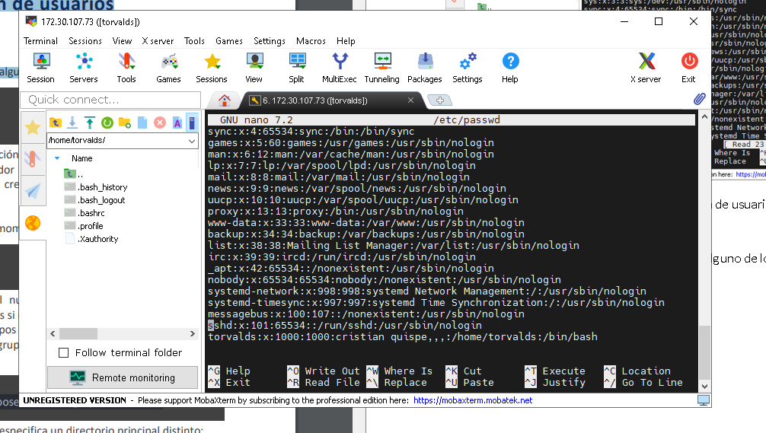

Aquí nos muestra el perfil del nuevo usuario que creamos para poder conectarnos a muestra maquina virtual

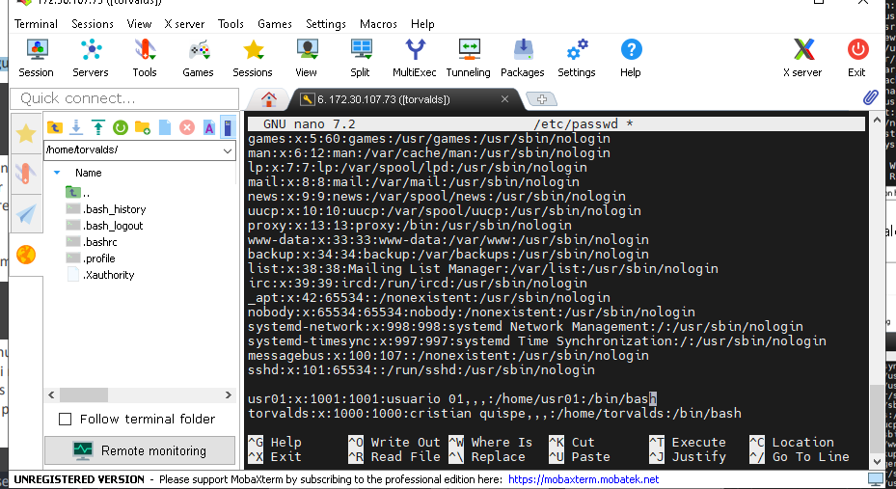

Cambiamos el nombre de grupo nano group

Cambiamos el nano group de 1000 a 1001



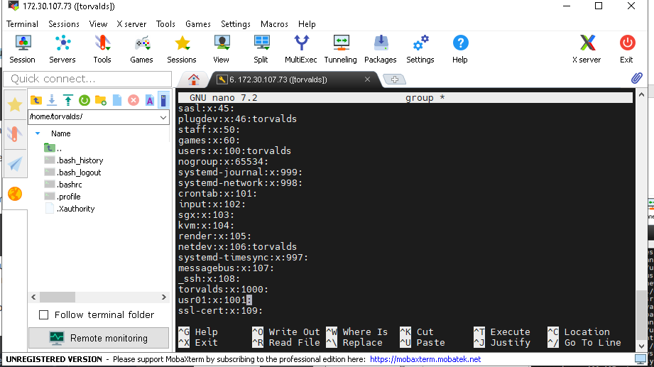

Le damos permiso al usuario para que se puede conectar de manera remota desde otro lugar

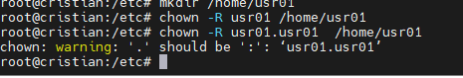

Cambiamos shadow hora con esto se activan el perfil creado



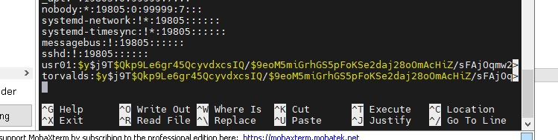

Le ponemos nueva contraseña a un usr01 con el comando passwd usr01

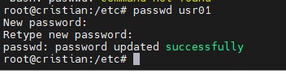

Ahora creamos un usuario con root y de igual manera le cambiamos el password al usuario root



Ahora creamos el nuevo root con el nombre de usr02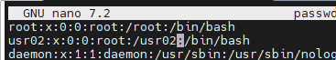

Volvemos a colocar nano shadow



Aquí modificamos el root como anterios mente con control k y control u para hacer 2 copias de código y a un cambiarle con el usr02

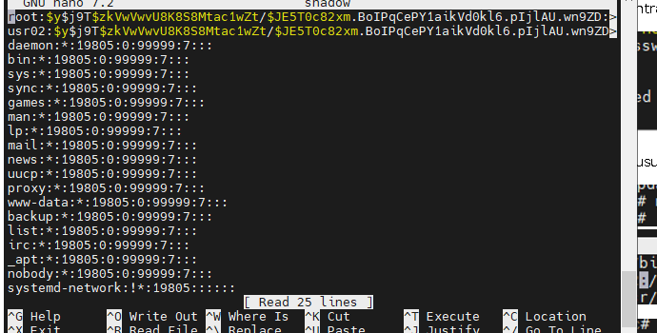

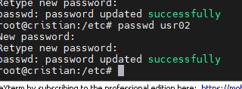

Administración de usuarios

Crear un nuevo usuario

Para agregar un usuario nuevo, puede ejecutar alguno de los siguientes comandos:

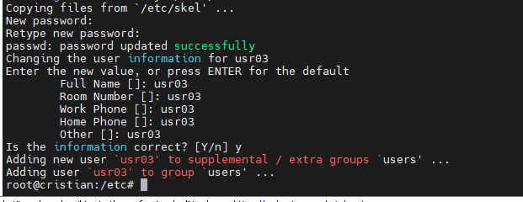

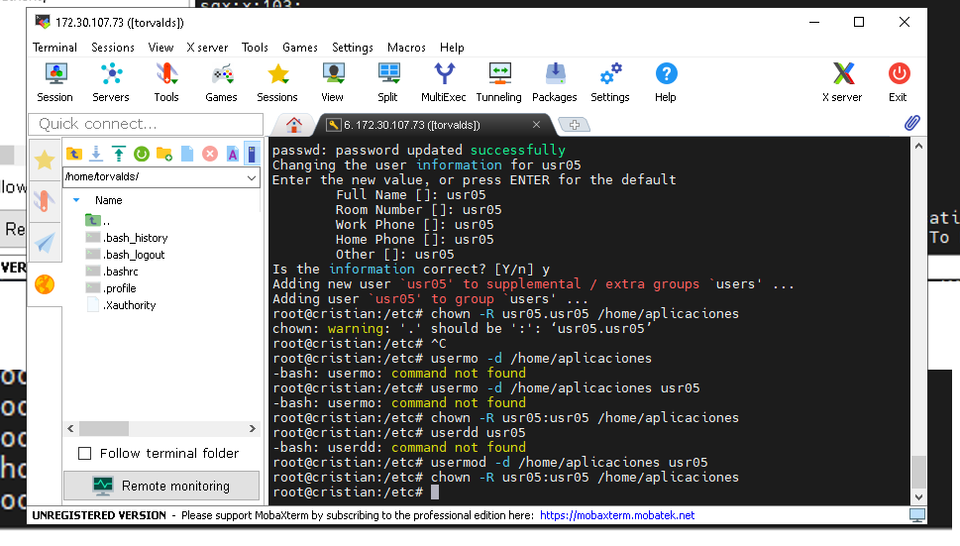

Aquí nos muestra todos los perfiles creados

Con el comando cat /etc/passwd

